Разработка логопедического занятия «Путешествие по стране Фиксология».
Для учащихся 1 класса специальной (коррекционной) школы .
Учитель-логопед Гришина Е.Ю.
Тема: дифференциация [с] - [ш] в слогах, словах.
Цель: Научить дифференцировать [с] - [ш] в слогах, словах.
Задачи:
Образовательная: Закрепить знания о звуках [с] - [ш].
Коррекционная: Развитие высших психических функций.
Воспитательная: Формировать фонематический слух.
Оборудование: 2 разрезные картинки, картинка поезда, конверты, палочки, кружочки и прямоугольники, игрушки, в названии которых есть звуки звуками [с], [ш], 2 домика для деления слов на слоги.
Ход занятия:
I.Орг. момент
Артикуляционная гимнастика.
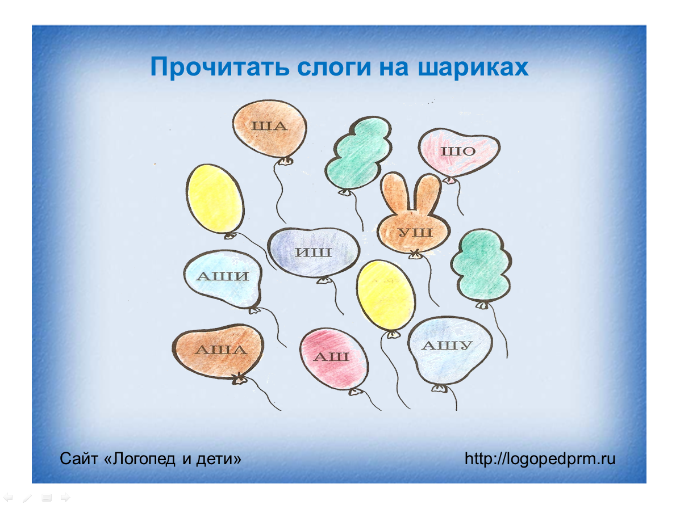
II. Введение в тему
- Сегодня мы с тобой совершим путешествие в страну Фиксологию. А в этом нам помогут Симка Нолик, и одноклассница Симки - Шпуля.

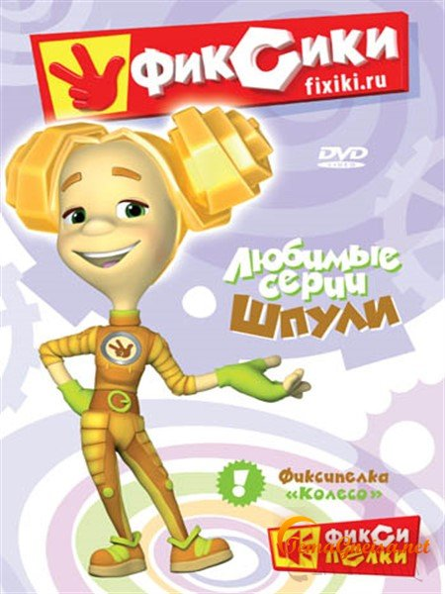
Нолик Симка Шпуля

Отправляемся в путешествие. Чтобы добраться до страны Фиксология нам нужно выполнить задание. Эти задания находится в конверте. Возьми его, достань содержимое.
1.
- Раз, два, три – картинки собери. Ребёнок называет получившиеся предметы. ( Шапка, сумка).
Какой первый звук ты слышишь в слове шапка, сумка? Чьи это песенки
?
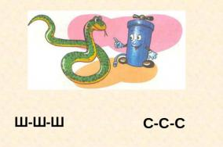
Сегодня мы отправимся к звукам [с], [ш].
2.
-Симка, Нолик и Шпуля очень хорошие друзья и любят играть вместе. Сегодня они опять перепутали все свои вещи. Помоги друзьям разделить их. Вещи Симки и Нолика начинаются со звука [с], а вещи Шпули со звука [ш].
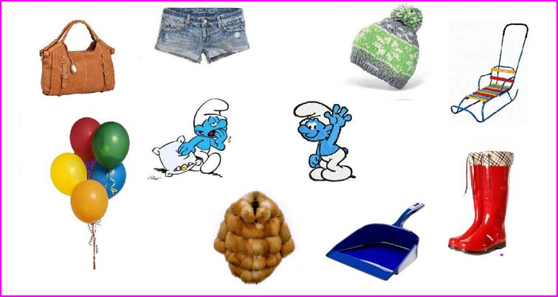
- Какие вещи возьмет себе Шпуля? (шапка, шорты, шары, шуба).
- Какие вещи возьмет себе Симка и Нолик? (савок, сумка, сапоги, санки).
- Назови картинку, которой мы можем сказать: «Он мой» (савок)
- Назови картинки, которым мы можем сказать: «Она моя» (сумка, шапка, шуба)
- Есть ли здесь картинки, которым мы скажем: «Оно мое»? (нет)
- Каким картинкам мы скажем: «Они мои?» (шорты, санки, шары, сапоги)
3. Арт. гимнастика
- Покажем ребятам, как мы умеем «свистеть». Губы в положении улыбки, язык упирается в нижние зубы. Зубы расположены близко друг к другу. Воздух проходит посредине языка.
- Теперь, «пошипим». Губы «рупором», чуть вытянуты вперед. Зубы на расстоянии друг от друга. Язык в форме «чашечки» поднимается за верхние зубы.
IV Анализ артикуляции, акустический разбор
А чем различаются звуки [с] [ш]? ( Какую форму принимают губы при произнесении звуков [с] [ш].Где у тебя находится язычок, когда ты произносишь звук [c], [ш]. Какая воздушная струя при произнесении звуков [с], [ш]). А что в этих звуках общего? (какие они?)
- Значит, сегодня мы путешествуем в синий замок, в замок согласных звуков.
V дифференциация в слогах
- Построим железную дорогу для нашего поезда. Я называю слог со звуком [с] и кладу палочку, а ты называешь такой же слог, только со звуком [ш] и кладёшь палочку напротив моей (СА-ША; СО-ШО; СУ-ШУ;) а теперь положим шпалы (СЫ-ШИ; ША-СА; ШО-СО; ШУ-СУ; ШИ-СЫ; АСА-АША;АСО-АШО;АСУ-АШУ;АСЫ-АШИ)
VI. Развитие мелкой моторики
- Проверим, прочная ли у нас получилась железная дорога, а чтобы было веселей, будем петь песенку: СА-ША-СА; СО-ШО-СО;СУ-ШУ-СУ; ША-ША-СА; СА-СА-ША; ШУ-ШУ-СУ.
Указательным и средним пальцами “шагают” по шпалам построенной железной дороги.
Прочная дорога, теперь наш поезд без труда доберётся до синего замка.
VII Развитие фонематического слуха, дифференциация в словах
- Мы добрались до первой станции. На этой станции нас ждёт сюрприз, который нам приготовили звуки. Открывай конверт. Что это за непонятные предметы? Сейчас станет всё ясно. Мы поиграем в игру: я буду называть слова, а ты, когда услышишь звук [с] положишь на стол прямоугольник, а когда услышишь звук [ш], положишь кружок. (КАШКА-КАСКА; МИШКА – МИСКА; МАШКА – МАСКА; КРЫСА – КРЫША; СУТКИ – ШУТКИ; УСЫ – УШИ; БАСНЯ- БАШНЯ; )
VIII. Развитие мышления
Не будем задерживаться на этой станции, нам нужно спешить.
Наступила ночь. - А что это виднеется впереди нашего поезда?
(Ребёнку даётся картинка с изображением силуэтов предметов). (ШАПКА, ВИШНЯ, МЫШКА, МЕШОК, САРАФАН, СТОЛ, СТУПЕНЬКИ, ДОСКА АНАНАС)
IX. Звуко-слоговой анализ
- Вот мы и добрались до следующей станции. Посмотри, сколько пассажиров вышло на этой станции! Помоги разместить пассажиров по домам. В первом доме живут жители, в именах которых, есть звук [с], во втором домике – звук [ш]. Кого ты поселишь в первый домик, а кого во второй? В каждом доме есть три этажа. (первый этаж – три квартиры – три слога; второй – две квартиры – два слога; третий – одна квартира – один слог). Кого ты поселишь на первый, второй, третий этаж?
X. Развитие мышления
Пассажиры вышли, и наш поезд быстро доехал до синего замка. Звуки приготовили для тебя загадки, а отгадки на эти загадки находятся в синем замке. Отгадай загадку, найди соответствующую картинку, назови ее.
За ниточку хвостик
В руке я держал. Ты улетел,
А я побежал . ( шар)
Не галстук он, не воротник,
А шею обнимать привык,
Но не всегда, а лишь тогда,
Когда бывают холода. ( шарф)
Не сокровище, а сверкает.
Не огонь, а греет.
Не живое, а двигается. ( солнце)
Зимой вырастает,
Весной тает. ( сугроб)
Вот мы и дошли до синего замка согласных звуков.
X. Итог
Над какими звуками мы сегодня работали? Чем они отличаются?

